**Пояснювальна записка**

**про хід виконання бюджету міста Бровари**

**за 9 місяців 2020 року**

**ДОХОДИ**

За 9 місяців 2020 року обсяг доходної частини місцевого бюджету становить **944 575 788,0** грн., з них надходження до загального фонду – **907 039 990,0** грн. (в тому числі трансферти–211 638 153,0 грн.), до спеціального фонду – **375 35 798,0** грн. (в тому числі власні надходження бюджетних установ – 25 354 525,0 грн. та трансферти–249 371,0 грн.).

**Структура доходів бюджету м. Бровари за 9 місяців 2020 року**

**ЗАГАЛЬНИЙ ФОНД**

До загального фонду бюджету міста Бровари за 9 місяців 2020 року без врахування трансфертів надійшло 695 401 837,0грн. доходів при плані 702 889 000,00 грн., виконання планових показників склало 98,9 %, невиконання складає 7 487 163,0 грн. В порівнянні з відповідним періодом минулого року надходження до загального фонду бюджету міста в цілому зросли на 54 948 194,0 грн., або на 8,6%.

Згідно до пункту 52-4 розділу ХХ «Перехідні положення» Закону України від 30 березня 2020 року № 540-ІХ «Про внесення змін до деяких законодавчих актів України, спрямованих на забезпечення додаткових соціальних та економічних гарантій у зв’язку з поширенням коронавірусної хвороби (COVID-19)», не нараховувалось та не сплачувалось за період з 01 березня по 31 березня 2020 року плата за землю (земельний податок та орендна плата за землю), податок на нерухоме майно, відмінне від земельної ділянки.

Також, зменшення надходжень загального фонду в 2020 році відбулося за рахунок зменшення податку на доходи фізичних осіб через тимчасове скорочення обсягів виробництва та тимчасове скорочення робочого часу на підприємствах на період дії карантину.

**Структура надходжень загального фонду бюджету м. Бровари за 9 місяців 2020 року**

Основними  бюджетоутворюючими  джерелами місцевого бюджету у 2020 році є:

податок на доходи фізичних осіб;

податок на майно;

єдиний податок;

акцизний податок.

**Податок на доходи фізичних осіб**

Найбільш вагомим податком загального фонду є податок на доходи фізичних осіб. За 9 місяців року до бюджету надійшло податку на доходи фізичних осіб у сумі 377 031 088,0 грн., або 97,9 %, невиконання складає 8 248 912,0 грн. відповідно до плану на 9 місяців 2020 року (385 280 000,00 грн.).

У порівнянні з відповідним періодом минулого року надходження по податку на доходи фізичних осіб в цілому збільшилися на 38730600,0 грн., або на 11,4 %.

**Податок на майно**

Надходження по податку на майно за 9 місяців 2020 року склали 97 534 989,0 грн., або 96,1 %, невиконання складає 3 943 011,0 грн. до планових показників (101 478 000,00 грн.).

Порівняно з минулим роком надходження по податку на майно зменшились 4 144 523,0 грн., або на 4,1 %.

Податок на майно складається з:

1. плати за землю;

2. податку на нерухоме майно, відмінне від земельної ділянки;

3. транспортного податку;

**Надходження плати за землю у розрізі платежів за**

**9 місяців 2020 року**

грн.

|  |  |  |  |
| --- | --- | --- | --- |
| **Назва податку** | **План**  **на 9 місяців 2020 року** | **Фактичні надходження за 9 місяців 2020 року** | **Відсоток виконання плану за 9 місяців 2020 року** |
| Земельний податок | 33256000,00 | 31996443,0 | 97,0 |
| Орендна плата за земельну ділянку | 52520000,00 | 47885566,0 | 92,0 |
| **ВСЬОГО** | **85776000,00** | **79882009,0** | **94,0** |

Порівняно з минулим роком надходження плати за землю зменшилась на 6 839 885,0 грн., або на 7,9 %.

**Надходження податку на нерухоме майно, відмінне від земельної ділянки**

**за 9 місяців 2020 року**

грн.

|  |  |  |  |
| --- | --- | --- | --- |
| **Назва податку** | **План**  **На 9 місяців 2020 року** | **Фактичні надходження за 9 місяців 2020 року** | **Відсоток виконання плану за 9 місяців 2020 року** |
| Податок на нерухоме майно, відмінне від земельної ділянки, сплачений юридичними особами | 11 174 000,00 | 12 009 653,0 | 107,5 |
| Податок на нерухоме майно, відмінне від земельної ділянки, сплачений фізичними особами | 3 309 000,00 | 4 907 918,0 | 148,3 |
| **ВСЬОГО** | **14 483 000,00** | **16 917 571,0** | **116,8** |

У порівнянні з відповідним періодом минулого року надходження зросли на 3 074 637,0 грн., або 22,2 %.

По **транспортному податку** за 9 місяців 2020 року надходження становлять 735 410,0 грн. при плані 1 219 000,00 грн., виконання планових показників склало 60,3%, невиконання складає 483 590,0 грн.

По **єдиному податку** за 9 місяців 2020 року надходження становлять 141 589 146,0 грн. при плані 140 250 000,00 грн., виконання планових показників склало 101,0 %, перевиконання складає 1 339 146,0 грн. У порівнянні з відповідним періодом минулого року надходження зросли на 15932732,0 грн., або на 12,7 %.

До загального фонду бюджету міста надходить акцизний податок з реалізації суб’єктами господарювання роздрібної торгівлі підакцизних товарів та пальне. Надходження по акцизному податку з вироблених та ввезених на митну територію України підакцизних товарів (**пального**) за 9 місяців 2020 року склали 31 808 062,0 грн. при плані 31 717 000,00 грн., виконання планових показників склало 100,3 %, перевиконання складає 91 062,0 грн. У порівнянні з відповідним періодом минулого року надходження збільшилися на 246941,0 грн., або на 0,8 %.

Надходження по **акцизному податку** з реалізації суб’єктами господарювання роздрібної торгівлі підакцизних товарів за 9 місяців 2020 року склали в сумі 37 829 368,0 грн., що складає 112,9 % до плану (33 500 000,00 грн.), перевиконання – 4 329 368,0 грн. У порівнянні з відповідним періодом минулого року надходження зросли на 6 329 854,0 грн., або на 20,1 %.

##### *Неподаткові надходження*

Планові показники неподаткових платежів на 9 місяців 2020 року становили 10199200,00 грн., фактичні надходження становлять 9090270,0 грн., що складає 89,1 %, невиконання складає 1108930,0 грн.

Основні надходження забезпечили:

**- надходження по платі за надання інших адміністративних послуг** за 9 місяців 2020 року становлять сумі 4 200 779,0 грн., або 85,7 % до планових показників (4 900 000,00 грн.), невиконання складає 699 221,0 грн.

**-надходження від орендної плати за користування цілісним майновим комплексом та іншим майном, що перебуває в комунальній власності** за 9 місяців 2020 року становлять 2 466 375,0 грн., що становить 77,1 % до планових показників 3 199 500,0 грн., невиконання складає 733 125,0 грн.

Зменшення надходжень пояснюється тим, що з 17.03.2020 року по 31.05.2020 року відповідно рішення Броварської міської ради від 03.04.2020 року № 1835-73-07 «Про нарахування орендної плати за оренду комунального майна територіальної громади міста Бровари у період карантину», встановлено орендну плату в розмірі 1% від розміру орендної плати. Також відмінено нарахування пені за несвоєчасну сплату орендної плати на період дії карантину.

**СПЕЦІАЛЬНИЙ ФОНД**

До спеціального фонду за 9 місяців 2020 року без врахування власних надходжень бюджетних установ надійшло – 11 931 901,0 грн. при плані 24 016 200,0грн., виконання планових показників склало 49,7%, невиконання становить – 12 084 299,0 грн. Зменшення надходжень пояснюється зменшенням кількості бажаючих викупити земельні ділянки.

Крім того, власні надходження бюджетних установ за 9 місяців 2020 року становлять 25 354 525,0 грн.

**Структура надходжень спеціального фонду бюджету м. Бровари**

**за 9 місяців 2020 року**

Більшу частину загальних надходжень спеціального фонду за 9 місяців 2020 року займають: власні надходження бюджетних установ – 68,0 %, надходження коштів пайової участі у розвитку інфраструктури населеного пункту – 14,2%, доходи від продажу земельних ділянок несільськогосподарського призначення – 14,6 %.

**ВИДАТКИ**

### ЗАГАЛЬНИЙ ФОНД

Видаткова частина бюджету по загальному фонду міста за 9 місяців 2020 року виконана на 84,0 %.

Виконання видаткової частини бюджету по загальному фонду міста за звітний період характеризується такими даними:

грн.

|  |  |  |  |  |
| --- | --- | --- | --- | --- |
| КПКВК | Галузь | Затверджено з урахуванням внесених змін на 9 місяців 2020 р. | Касові видатки | % виконання |
| 0100 | Державне управління | 97 583 896,0 | 83 772 384,0 | 85,8 |
| 1000 | Освіта | 423 606 024,0 | 344 429 200,0 | 81,3 |
| 2000  9410  9710 | Охорона здоров’я | 101 005 743,0 | 93 563 069,0 | 92,6 |
| 3000 | Соціальний захист та соцзабезпечення | 37 444 492,0 | 28 433 664,0 | 75,9 |
| 4000 | Культура | 12 228 250,0 | 9 266 475,0 | 75,8 |
| 5000 | Фізкультура і спорт | 27 457 900,0 | 24 008 513,0 | 87,4 |
| 6000 | Житлово-комунальне господарство | 88 369 120,0 | 73 285 620,0 | 82,9 |
| 7000 | Економічна діяльність | 846 173,0 | 355 101,0 | 42,0 |
| 8000 | Інша діяльність | 2 124 500,0 | 1 548 987,0 | 72,9 |
| 9110 | Реверсна дотація | 31 842 900,0 | 31 842 900,0 | 100,0 |
|  | **Разом видатків загального фонду** | **822 508 998,0** | **690 505 913,0** | **84,0** |

**Видатки загального фонду бюджету**

**за функціональною структурою**

грн.

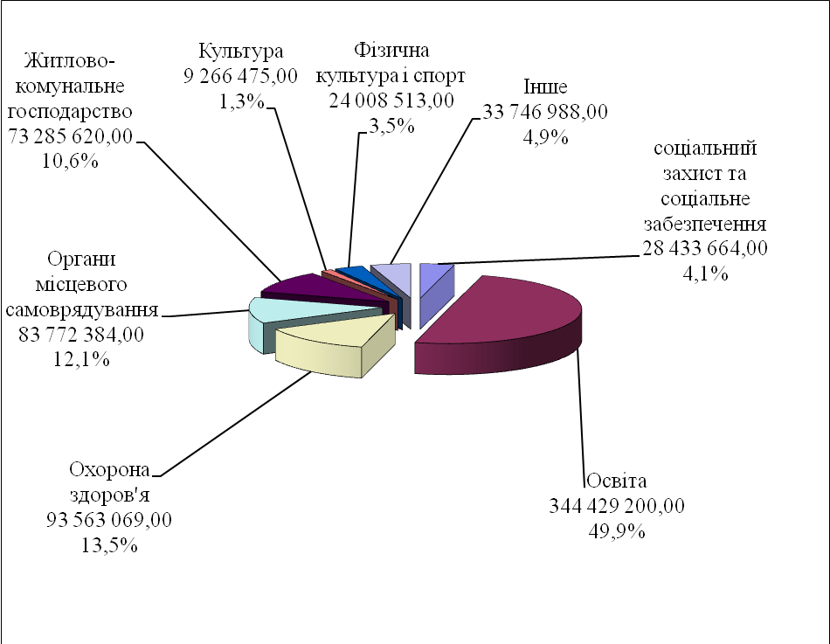

Найбільшу питому вагу за функціональною структурою складають видатки на утримання установ та закладів освіти – 49,9 % загального обсягу видатків, охорони здоров’я – 13,5 %, органів місцевого самоврядування – 12,1 %, житлово-комунальне господарство – 10,6 %, на соціальний захист та соціальне забезпечення – 4,1 %, фізичну культуру і спорт – 3,5 %, культуру – 1,3 %, інші галузі – 4,9 %.

**Видатки загального фонду бюджету**

**за економічною структурою**

грн.

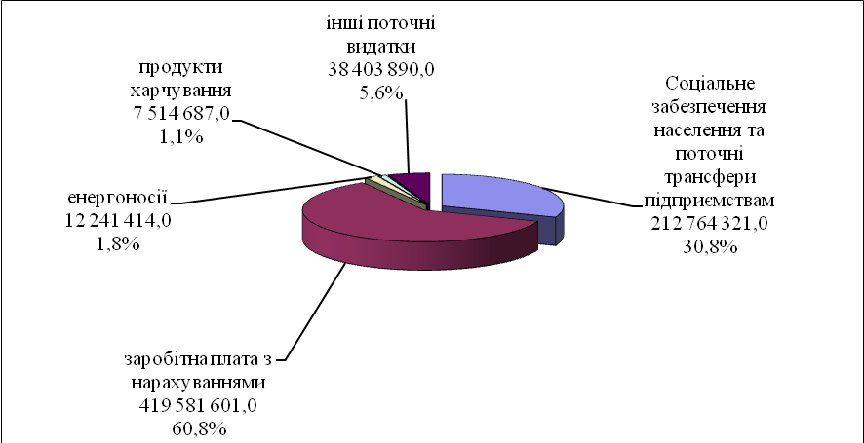

Найбільшу питому вагу за економічною структурою складають видатки на заробітну плату з нарахуваннями – 60,8 %, на соціальне забезпечення населення та поточні трансферти підприємствам – 30,8 %, на енергоносії – 1,8 %, на продукти харчування – 1,1 %, інші поточні видатки – 5,6 %.

**Державне управлiння**

За звітний період по розділу «Державне управлiння» касові видатки склали 83 772 384,0 грн. Виконання видаткової частини по цьому розділу склало 85,8 %.

Видатки по коду 0160 «Керівництво і управління у відповідній сфері у містах (місті Києві), селищах, селах, об’єднаних територіальних громадах» у сумі 41 011 972,0 грн. направлено на функціонування органів місцевого самоврядування.

Крім того по коду 0180 «Інша діяльність у сфері державного управління» касові видатки склали 380 247,0 грн. та направлені на виконання:

- Програми забезпечення виконання судових рішень та виконавчих документів Броварської міської ради на 2018-2020 роки – 220 000,0 тис. грн.;

- Програми відзначення державних та професійних свят, ювілейних дат, заохочення за заслуги перед громадою м. Бровари на 2020 рік – 160 247,0 грн.

**Освіта**

За звітний період по розділу «Освіта» касові видатки склали 344 429 200,0 грн., що склало 81,3 % уточнених бюджетних призначень звітного періоду. За рахунок цих коштів утримувались 8 загальноосвітніх шкіл, гімназія ім. С.І.Олійника, навчально-виховний комплекс, Всеукраїнський центр по розповсюдженню та впровадженню ідей В.О. Сухомлинського, Ресурсний центр корекційно – розвиткової роботи та інклюзивного навчання, навчально-виховне об’єднання, 20 дитячих садків, методичний кабінет, централізована бухгалтерія, господарська група, 3 позашкільні заклади, дитяча музична школа, дитяча школа мистецтв.

Виконання видаткової частини бюджету міста по галузі «Освіта» за звітний період характеризується наступними даними:

грн.

|  |  |  |  |  |
| --- | --- | --- | --- | --- |
| КПКВК |  | Затверджено з урахуванням внесених змін на 9 місяців 2020 року | Касові видатки | % виконання |
| 1010 | Надання дошкільної освіти | 131 130 813,0 | 103 829 582,0 | 79,2 |
| 1020 | Надання загальної середньої освіти загальноосвітніми навчальними закладами (в т.ч. школою-дитячим садком, інтернатом при школі), спеціалізованими школами, ліцеями, гімназіями, колегіумами | 234 128 289,0 | 193 021 654,0 | 82,4 |
| 1090 | Надання позашкільної освіти позашкільними закладами освіти, заходи із позашкільної роботи з дітьми | 17 843 147,0 | 15 773 493,0 | 88,4 |
| 1100 | Надання спеціальної освіти школами естетичного виховання (музичними, художніми, хореографічними, театральними, хоровими, мистецькими) | 14 850 400,0 | 12 934 619,0 | 87,1 |
| 1150 | Методичне забезпечення діяльності навчальних закладів | 1 978 100,0 | 1 590 775,0 | 80,4 |
| 1161 | Забезпечення діяльності інших закладів у сфері освіти | 17 981 931,0 | 14 353 927,0 | 79,8 |
| 1170 | Забезпечення діяльності інклюзивно-ресурсних центрів | 5 693 344,0 | 2 925 150,0 | 51,4 |
|  | **Всього** | **423 606 024,0** | **344 429 200,0** | **81,3** |

Найбільшу питому вагу за економічною структурою складають видатки на заробітну плату з нарахуваннями – 89,5 %, на енергоносії – 3,7 %, на продукти харчування – 1,7 %, інші поточні видатки – 5,0 %.

грн.

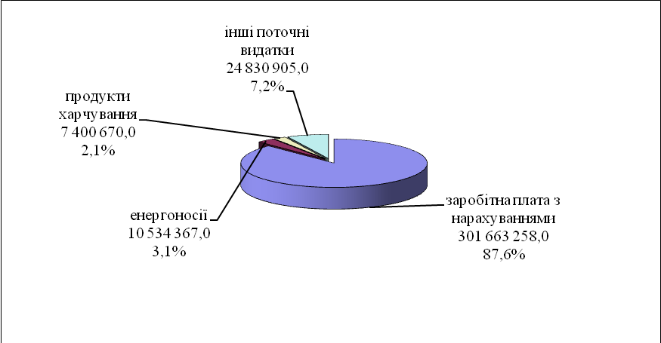

**Охорона здоров’я**

За звітний період у сфері охорони здоров’я касові видатки склали 93 563 069,0 грн.

Виконання видаткової частини бюджету міста по галузі «Охорона здоров’я» за звітний період характеризується наступними даними:

грн.

|  |  |  |  |  |
| --- | --- | --- | --- | --- |
| КПКВК |  | Затверджено з урахуванням внесених змін на 9 місяців 2020 року | Касові видатки | % виконання |
| 2010 | Багатопрофільна стаціонарна медична допомога населенню | 37 666 400,0 | 34 164 316,0 | 90,7 |
| 2100 | Стоматологічна допомога населенню | 3 491 500,0 | 3 247 626,0 | 93,0 |
| 2111 | Первинна медична допомога населенню | 21 237 580,0 | 19 775 136,0 | 93,1 |
| 2144 | Централізовані заходи з лікування хворих на цукровий та нецукровий діабет | 4 219 923,0 | 3 944 923,0 | 93,5 |
| 2152 | Інші програми та заходи у сфері охорони здоров'я | 3 765 440,0 | 3 402 317,0 | 90,4 |
| 9410 | Субвенція з місцевого бюджету на здійснення переданих видатків у сфері охорони здоров'я за рахунок коштів медичної субвенції | 20 684 700,0 | 20 684 700,0 | 100,0 |
| 9710 | Субвенція з місцевого бюджету на утримання об'єктів спільного користування чи ліквідацію негативних наслідків діяльності об'єктів спільного користування | 9 940 200,0 | 8 344 051,0 | 100,0 |
|  | **Всього** | **101 005 743,0** | **93 563 069,0** | **92,6** |

Найбільшу питому вагу складають видатки на фінансування КНП «ББКЛ»– 67,5 %, на БМЦ «ПМСД» – 21,1 %, на КНП БМР «Броварська стоматологічна допомога» – 3,5 %, централізовані заходи з лікування хворих на цукровий та нецукровий діабет – 4,2%, інші програми та заходи в сфері охорони здоров’я – 3,6 %.

грн.

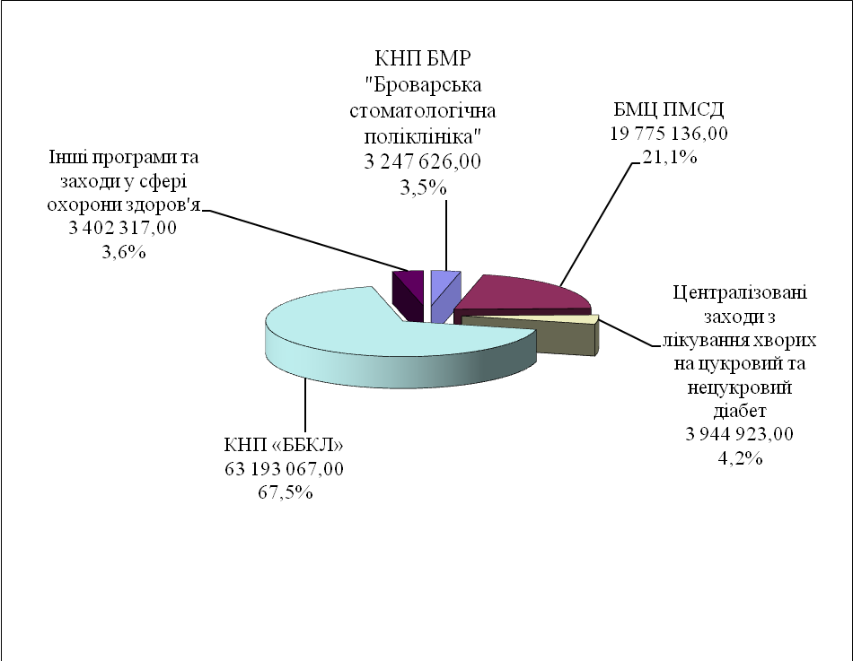

## Соціальний захист та соціальне забезпечення

Виконання видаткової частини бюджету міста по видатках на соціальний захист та соціальне забезпечення за звітний період склало 28 433 664,0 грн. , або 75,9 %.

За рахунок цих коштів утримувались Спеціальний заклад «Броварський міський центр соціальних служб для сім'ї, дітей та молоді», Броварський міський територіальний центр соціального обслуговування, міський Центр комплексної реабілітації дітей з інвалідністю, виконувались програми та заходи.

Виконання видаткової частини бюджету міста по галузі «Соціальний захист та соціальне забезпечення» за звітний період характеризується наступними даними:

грн.

|  |  |  |  |  |
| --- | --- | --- | --- | --- |
| КПКВК |  | Затверджено з урахуванням внесених змін на 9 місяців 2020 року | Касові видатки | % виконання |
| 3030 | Надання пільг з оплати послуг зв'язку, інших передбачених законодавством пільг окремим категоріям громадян та компенсації за пільговий проїзд окремих категорій громадян | 3 009 000,0 | 2 174 942,0 | 72,3 |
| 3050 | Пільгове медичне обслуговування осіб, які постраждали внаслідок Чорнобильської катастрофи | 3 888 592,0 | 2 735 825,0 | 70,4 |
| 3104 | Забезпечення соціальними послугами за місцем проживання громадян, які не здатні до самообслуговування у зв'язку з похилим віком, хворобою, інвалідністю | 6 583 400,0 | 6 214 260,0 | 94,4 |
| 3105 | Надання реабілітаційних послуг особам з інвалідністю та дітям з інвалідністю | 7 980 500,0 | 6 747 597,0 | 84,6 |
| 3112 | Заходи державної політики з питань дітей та їх соціального захисту | 294 300,0 | 148 181,0 | 50,4 |
| 3121 | Утримання та забезпечення діяльності центрів соціальних служб для сім'ї, дітей та молоді | 3 976 900,0 | 3 123 255,0 | 78,5 |
| 3130 | Реалізація державної політики у молодіжній сфері | 579 600,0 | 387 945,0 | 66,9 |
| 3140 | Оздоровлення та відпочинок дітей (крім заходів з оздоровлення дітей, що здійснюються за рахунок коштів на оздоровлення громадян, які постраждали внаслідок Чорнобильської катастрофи) | 400 000,0 | 0,0 | 0,0 |
| 3160 | Надання соціальних гарантій фізичним особам, які надають соціальні послуги громадянам похилого віку, особам з інвалідністю, дітям з інвалідністю, хворим, які не здатні до самообслуговування і потребують сторонньої допомоги | 414 000,0 | 391 587,0 | 94,6 |
| 3180 | Надання пільг населенню (крім ветеранів війни і праці, військової служби, органів внутрішніх справ та громадян, які постраждали внаслідок Чорнобильської катастрофи), на оплату житлово-комунальних послуг | 1 406 000,0 | 1 365 130,0 | 97,1 |
| 3210 | Організація та проведення громадських робіт | 165 000,0 | 576,0 | 0,3 |
| 3242 | Інші заходи у сфері соціального захисту і соціального забезпечення | 8 747 200,0 | 5 144 366,0 | 58,8 |
|  | **Всього** | **37 444 492,0** | **28 433 664,0** | **75,9** |

**Культура**

Виконання видаткової частини бюджету міста по установах культури за звітний період характеризується наступними даними:

грн.

|  |  |  |  |  |
| --- | --- | --- | --- | --- |
| КПКВК |  | Затверджено з урахуванням внесених змін на 9 місяців 2020 року | Касові видатки | % виконання |
| 4030 | Забезпечення діяльності бібліотек | 2 630 500,0 | 2 037 624,0 | 77,5 |
| 4040 | Забезпечення діяльності музеїв i виставок | 898 100,0 | 662 099,0 | 73,7 |
| 4060 | Забезпечення діяльності палаців i будинків культури, клубів, центрів дозвілля та iнших клубних закладів | 7 381 300,0 | 5 526 866,0 | 74,9 |
| 4081 | Забезпечення діяльності інших закладів в галузі культури і мистецтва | 958 200,0 | 861 264,0 | 89,9 |
| 4082 | Інші заходи в галузі культури і мистецтва | 360 150,0 | 178 622,0 | 49,6 |
|  | **Всього** | **12 228 250,0** | **9 266 475,0** | **75,8** |

По галузі «Культура та мистецтво» в місті діють такі заклади культури: міська та бібліотека для дітей, краєзнавчий музей, міський клуб, міський культурний центр «Прометей», культурно-просвітницький центр «СвітЛиця», **Комунальний заклад клубного типу «Культурно-інноваційна платформа «ТепЛиця»,** централізована бухгалтерія.

Найбільшу питому вагу за економічною структурою складають видатки на заробітну плату з нарахуваннями – 86,5 %, на енергоносії – 3,5 %, інші поточні видатки – 10,0 %.

грн.

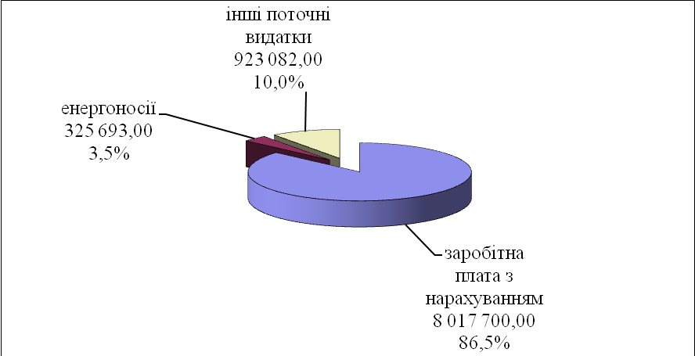

## Фізична культура і спорт

Протягом звітного періоду по цьому розділу пройшли видатки на загальну суму 24 008 513,0 грн. За рахунок коштів по даному розділу утримувалися дві ДЮСШ, централізована бухгалтерія, спорткомплекс “Світлотехніка”, плавальний басейн “Купава”, надавалась фінансова підтримка КП «Оздоровчо-реабілітаційний центр» та «Міський футбольний клуб «Бровари», проводились спортивні заходи. Виконання видаткової частини бюджету міста по закладам фізичної культури та спорту характеризується такими даними:

грн.

|  |  |  |  |  |
| --- | --- | --- | --- | --- |
| КПКВК |  | Затверджено з урахуванням внесених змін на 9 місяців 2020 року | Касові видатки | % виконання |
| 5011 | Проведення навчально-тренувальних зборів і змагань з олімпійських видів спорту | 1 500 000,0 | 1 086 460,0 | 72,4 |
| 5031 | Утримання та навчально-тренувальна робота дитячо-юнацьких спортивних шкіл | 14 800 500,0 | 12 349 680,0 | 83,4 |
| 5041 | Фінансова підтримка спортивних споруд | 10 159 200,0 | 9 584 215,0 | 94,3 |
| 5063 | Централізована бухгалтерія | 998 200,0 | 988 158,0 | 99,0 |
|  | **Всього** | **27 457 900,0** | **24 008 513,0** | **87,4** |

Найбільшу питому вагу за економічною структурою складають видатки на заробітну плату з нарахуваннями – 74,4 %, фінансова підтримка КП "Оздоровчо-реабілітаційний центр" та міського футбольного клубу «Бровари» – 17,8 %, проведення навчально-тренувальних зборів і змагань –4,5 %, енергоносії – 1,2 %, інші поточні видатки – 2,1 %.

грн.

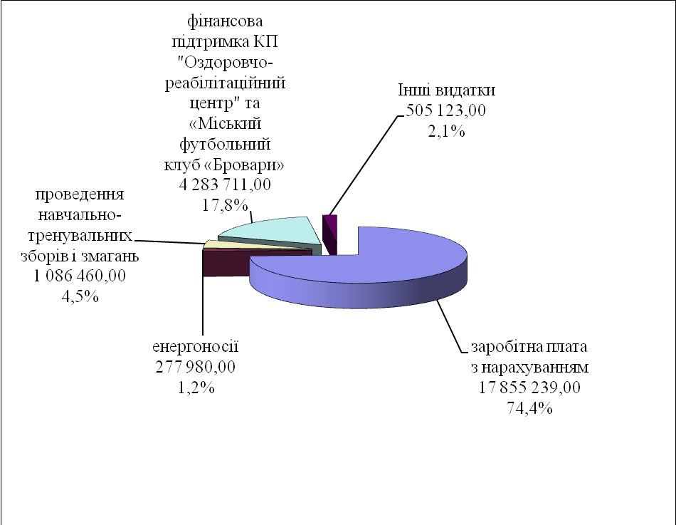

**Житлово-комунальне господарство**

Касові видатки по цьому розділу склали 73 285 620,0 грн., кошти направлені на благоустрій міста у сумі 63 095 620,0 грн., на утримання та ефективну експлуатацію об’єктів житлово-комунального господарству сумі 190 000,0 грн. та на виконання Програми фінансової підтримки КП "Броваритепловодоенергія" на 2020 рік – 10 000 000,0 грн.

**Економічна діяльність**

Касові видатки по цьому розділу склали 355 101,0 грн., кошти направлені на виконання:

- Програми відшкодування витрат на утримання тимчасово вільних об'єктів комунальної власності територіальної громади м. Бровари – 6 565,0 грн.;

- Міської програми оформлення права власності на нерухоме майно територіальної громади м. Бровари на 2019-2020 роки – 124 461,0 грн.;

- Програми прийняття безхазяйного майна та відумерлої спадщини у комунальну власність територіальної громади м. Бровари – 10 759,0 грн.;

- Програми відшкодування частини кредитів, що надаються об'єднанням співвласників багатоквартирних будинків та житлово-будівельним кооперативам на впровадження енергозберігаючих проектів в житлово - комунальному господарстві на 2016-2020 роки – 66 143,0 грн.;

- Членські внески до асоціацій органів місцевого самоврядування – 147 173,0 грн.

**Інша діяльність**

## Впродовж звітного періоду на фінансування даної галузі пройшли видатки на загальну суму 1 548 987,0 грн. За рахунок цих коштів виконувались заходи:

## - Програма діяльності та фінансової підтримки Броварської редакції міськрайонного радіомовлення у 2020 році – 891 969,0 грн.;

- Міська цільова програма захисту населення і територій від надзвичайних ситуацій техногенного та природного характеру, забезпечення пожежної безпеки на 2017-2021 роки – 641 021,0 грн.;

- Міська цільова програми заходів та робіт з мобілізаційної підготовки та військової служби в місті Бровари на 2020 рік – 15 997,0 грн.

**СПЕЦІАЛЬНИЙ ФОНД**

Видаткова частина бюджету по спеціальному фонду міста за 9 місяців 2020 року склала 224 455 750,0 грн., з них за рахунок:

* бюджету розвитку – 199 157 418,0 грн.;
* плати за послуги, що надаються бюджетними установами – 12 780 629,0 грн.;
* інші джерела власних надходжень бюджетних установ – 12 517 703,0 грн.

грн.

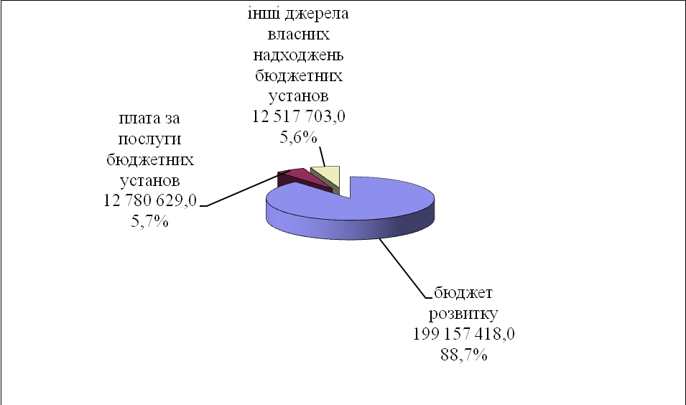

***Бюджет розвитку міста***

грн.

|  |  |  |  |  |
| --- | --- | --- | --- | --- |
| **ПКВК** | **Назва головного розпорядника коштів, об'єкт** | **Затверджено з урахуванням внесених змін на 2020 р.** | **Касові видатки** | **% виконання** |
|  | **Броварська міська рада, в т.ч.:** | **19 500,0** | **0,0** | **0,0** |
| 7130 | Землеустрій (експертна оцінка земельних ділянок) | 19 500,0 | 0,0 | 0,0 |
|  | **Виконком Броварської міської ради, в т.ч.:** | **1 141 700,0** | **778 630,0** | **68,2** |
| 0160 | Придбання обладнання та предметів довгострокового користування | 330 200,0 | 187 845,0 | 56,9 |
| 0160 | Капітальний ремонт об’єктів | 38 000,0 | 37 093,0 | 97,6 |
| 7350 | Розроблення схем планування та забудови територій (містобудівної документації) | 730 000,0 | 553 692,0 | 75,8 |
| 8110 | Міська цільова програма захисту населення і територій від надзвичайних ситуацій техногенного та природного характеру, забезпечення пожежної безпеки на 2017-2021 роки | 43 500,0 | 0,0 | 0,0 |
|  | **Управління освіти Броварської міської ради, в т.ч.:** | **21 321 626,0** | **11 016 913,0** | **51,7** |
| 1010 | Придбання обладнання та предметів довгострокового користування | 3 588 937,0 | 1 139 807,0 | 31,8 |
| 1020 | Придбання обладнання та предметів довгострокового користування | 16 759 989,0 | 9 220 149,0 | 55,0 |
| 1090 | Придбання обладнання та предметів довгострокового користування | 585 500,0 | 365 318,0 | 62,4 |
| 1150 | Придбання обладнання та предметів довгострокового користування | 23 000,0 | 0,0 | 0,0 |
| 1161 | Придбання обладнання та предметів довгострокового користування | 364 200,0 | 291 639,0 | 80,0 |
|  | **Відділ охорони здоров’я Броварської міської ради, в т.ч.:** | **17 864 500,0** | **15 072 409,0** | **84,4** |
| 0160 | Придбання обладнання та предметів довгострокового користування | 91 600,0 | 73 661,0 | 80,4 |
| 2010 | Капітальні трансферти підприємствам (установам, організаціям) | 7 385 900,0 | 4 811 411,0 | 65,1 |
| 2100 | Капітальні трансферти підприємствам (установам, організаціям) | 1 265 000,0 | 1 066 228,0 | 84,3 |
| 2152 | Придбання обладнання та предметів довгострокового користування | 9 122 000,0 | 9 121 109,0 | 100,0 |
|  | **Управління соціального захисту населення Броварської міської ради, в т.ч.:** | **9 799 015,0** | **7 785 608,0** | **79,5** |
| 0160 | Придбання обладнання та предметів довгострокового користування | 113 000,0 | 113 000,0 | 100,0 |
| 3104 | Капітальний ремонт об’єктів | 200 000,0 | 199 548,0 | 99,8 |
| 3105 | Придбання обладнання та предметів довгострокового користування | 138 900,0 | 13 899,0 | 7,0 |
| 3105 | Капітальний ремонт об’єктів | 118 900,0 | 118 214,0 | 99,4 |
| 3220 | Грошова компенсація за належні для отримання жилі приміщення для окремих категорій населення відповідно до законодавства | 7 340 947,0 | 7 340 947,0 | 100,0 |
| 6083 | Проектні, будівельно-ремонтні роботи, придбання житла та приміщень для розвитку сімейних та інших форм виховання, наближених до сімейних, та забезпечення житлом дітей-сиріт, осіб з їх числа | 2 006 168,0 | 0,0 | 0,0 |
|  | **Служба в справах дітей та сім’ї Броварської міської ради, в т.ч.:** | **154 000,0** | **149 180,0** | **96,9** |
| 0160 | Придбання обладнання та предметів довгострокового користування | 35 000,0 | 34 780,0 | 56,6 |
| 3112 | Придбання обладнання та предметів довгострокового користування | 63 000,0 | 59 400,0 | 99,4 |
| 3121 | Придбання обладнання та предметів довгострокового користування | 56 000,0 | 55 000,0 | 98,2 |
|  | **Відділ культури Броварської міської ради, в т.ч.:** | **544 200,0** | **202 118,0** | **37,1** |
| 1100 | Придбання обладнання та предметів довгострокового користування | 18 000,0 | 18 000,0 | 100,0 |
| 4030 | Придбання обладнання і предметів довгострокового користування | 70 000,0 | 0,0 | 0,0 |
| 4040 | Придбання обладнання і предметів довгострокового користування | 15 000,0 | 15 000,0 | 0,0 |
| 4060 | Придбання обладнання і предметів довгострокового користування | 401 200,0 | 129 125,0 | 32,2 |
| 4081 | Придбання обладнання та предметів довгострокового користування | 40 000,0 | 39 993,0 | 100,0 |
|  | **Відділ фізичної культури та спорту Броварської міської ради Київської області, в т.ч.:** | **300 000,0** | **282 732,0** | **94,2** |
| 5041 | Капітальні трансферти підприємствам (установам, організаціям) | 300 000,0 | 282 732,0 | 94,2 |
|  | **Управління будівництва,житлово-комунального господарства, інфраструктури та транспорту Броварської міської ради, в т.ч.:** | **244 794 668,0** | **158 127 728,0** | **64,2** |
| 6010 | Капітальні трансферти підприємствам (установам, організаціям) | 32 426 000,0 | 25 450 059,0 | 78,5 |
| 6030 | Капітальний ремонт об’єктів | 34 393 000,0 | 22 805 142,0 | 66,3 |
| 6030 | Реконструкція пішохідного бульвару в районі 34-го мікрорайону від вул.Короленка до бульвару Незалежності в м.Бровари Київської області | 5 000 000,0 | 2 931 563,0 | 58,6 |
| 6030 | Будівництво скверу в районі будинку № 4-Б по вул.Шевченка в м. Бровари Київської області | 1 990 000,0 | 811 347,0 | 40,8 |
| 6030 | Будівництво зони відпочинку в районі будинку № 10-Б по бульвару Незалежності в м. Бровари Київської області | 1 483 000,0 | 1 249 348,0 | 84,2 |
| 6030 | Будівництво зони відпочинку в районі будинку № 25 по вул.Петлюри Симона в м.Бровари Київської області | 1 172 000,0 | 805 154,0 | 68,7 |
| 6030 | Реконструкція ділянки зливової каналізації від буд. №2 по вул. Разіна Степана до буд. №128 Янченка Дмитра в м. Бровари Київської області | 2 650 000,0 | 96 453,0 | 3,6 |
| 6030 | Будівництво ділянки зливової каналізації на перехресті вул. Зазимський Шлях та вул. Полуботка Павла в м.Бровари Київської області | 350 000,0 | 180 458,0 | 51,6 |
| 6030 | Будівництво пам'ятного знаку "Захисникам України" на Майдані Свободи | 850 000,0 | 96 188,0 | 11,3 |
| 6030 | Реконструкція прилеглої території до адмінбудинку по вул.Гагаріна,15 | 300 000,0 | 0,0 | 0,0 |
| 6030 | Будівництво інклюзивного дитячого ігрового майданчика в парку "Перемога" м.Бровари Київської області | 1 610 000,0 | 1 303 124,0 | 80,9 |
| 6030 | Створення зеленого комфортного простору на території між будинками по вул. Грушевського,19 та Грушевського, 21 | 995 000,0 | 0,0 | 0,0 |
| 6030 | Будівництво зони відпочинку в районі будинку №12 по бул. Незалежності в м. Бровари Київської області | 5 000,0 | 3 240,0 | 64,8 |
| 6030 | Соціальний центр стерилізації і вакцинації (громадський бюджет) | 393 703,0 | 0,0 | 0,0 |
| 6040 | Капітальні трансферти підприємствам (установам, організаціям) | 90 000,0 | 0,0 | 0,0 |
| 7321 | Капітальний ремонт об’єктів | 24 072 000,0 | 14 535 731,0 | 60,4 |
| 7321 | Капітальний ремонт спортивного майданчика для учнів основної та старшої школи ЗОШ № 6 | 499 999,0 | 0,0 | 0,0 |
| 7321 | Будівництво загальноосвітньої школи І ступеню по вул.Петлюри Симона (Черняховського),17-Б в м.Бровари Київської області | 58 841 948,0 | 48 291 916,0 | 82,1 |
| 7321 | Реконструкція дошкільного навчального навчального закладу (ясла-садок) комбінованого типу "Зірочка" по вул. Ярослава Мудрого (Кірова),3 в м.Бровари Київській області | 500 000,0 | 80 970,0 | 16,2 |
| 7321 | Реконструкція частини приміщень Броварської ЗОШ І-ІІІ ступенів №6 по вул.Герцена,3, в м.Бровари Київської області з влаштуванням зовнішнього підйомника для мало мобільних груп населення | 3 129 000,0 | 1 057 828,0 | 33,8 |
| 7321 | Реконструкція існуючої мережі теплопостачання з виносом з-під плями забудови об''єкту "Будівництво загальноосвітньої школи І ступеню по вул.Петлюри Симона (Черняховського),17Б в м.Бровари Київської області" | 1 300 000,0 | 369 000,0 | 28,4 |
| 7321 | Реконстукція закладу дошкільної освіти ясла-садок) комбінованого типу "Дзвіночок" по вул.Гагаріна, 14А | 150 000,0 | 0,0 | 0,0 |
| 7323 | Реконструкція частини будівлі, з прибудовою басейну оздоровчого призначення, по вул.Гагаріна,8а м.Бровари Київської області | 1 000 000,0 | 825 294,0 | 82,5 |
| 7323 | Капітальний ремонт об’єктів | 250 000,0 | 97 650,0 | 39,1 |
| 7324 | Капітальний ремонт об’єктів | 3 970 000,0 | 1 246 134,0 | 31,4 |
| 7324 | Реконструкція з розширенням частини приміщень міського культурного центру по бульвару Незалежності,4 в м. Бровари Київської області | 1 800 000,0 | 673 014,0 | 37,4 |
| 7325 | Реконструкція спортивного комплексу "Світлотехнік" по вул.Броварської сотні (Чкалова), 9-А в м.Бровари Київської області | 4 000 000,0 | 3 934 424,0 | 98,4 |
| 7330 | Будівництво міського кладовища по вул. Олега Онікієнка,136 в м.Бровари ІІ черга | 250 000,0 | 0,0 | 0,0 |
| 7330 | Реконструкція частини адміністративного будинку з глядацькою залою на 448 місць, культурно-виставковим комплексом та благоустроєм прилеглої території по вул. Гагаріна, 18 | 350 000,0 | 334 381,0 | 95,5 |
| 7366 | Дошкільний навчальний заклад (ясла-садок) комбінованого типу «Зірочка» по вул. Ярослава Мудрого (Кірова),3 - реконструкція | 6 717 243,0 | 0,0 | 0,0 |
| 7368 | Будівництво загальноосвітньої школи І ступеню по вул. Петлюри Симона (Черняховського), 17-Б в м. Бровари Київської області | 26 143 775,0 | 10 000 000,0 | 38,3 |
| 7461 | Будівництво вул. Симоненка Василя на ділянці від вул.Київської до вул.Кобилянської Ольги в м.Бровари Київської області" ІІ черга. | 7 500 000,0 | 4 790 223,0 | 63,9 |
| 7461 | Реконструкція проїзної частини площі Шевченка в м.Бровари Київської області | 1 311 000,0 | 1 145 924,0 | 87,4 |
| 7461 | Будівництво мереж зовнішнього освітлення по вул.Дорошенка в м.Бровари Київської області | 1 068 000,0 | 1 044 301,0 | 97,8 |
| 7461 | Будівництво мереж зовнішнього освітлення по вул. Січових Стрільців в м.Бровари Київської області | 45 000,0 | 0,0 | 0,0 |
| 7461 | Будівництво мереж зовнішнього освітлення по вул.Шевченка ділянка від будинку№12 до будинку№14 в м.Бровари Київської області | 889 000,0 | 871 086,0 | 98,0 |
| 7461 | Капітальний ремонт об’єктів | 9 000 000,0 | 4 837 170,0 | 53,7 |
| 7670 | Поповнення статутного фонду КП "ЖЕК № 1" | 300 000,0 | 300 000,0 | 100,0 |
| 7670 | Поповнення статутного фонду КП "ЖЕК № 2" | 300 000,0 | 300 000,0 | 100,0 |
| 7670 | Поповнення статутного фонду КП "ЖЕК № 3" | 300 000,0 | 300 000,0 | 100,0 |
| 7670 | Поповнення статутного фонду КП "ЖЕК № 4" | 300 000,0 | 300 000,0 | 100,0 |
| 7670 | Поповнення статутного фонду КП "ЖЕК № 5" | 300 000,0 | 300 000,0 | 100,0 |
| 7670 | Поповнення статутного фонду КП "Бровари-Благоустрій | 1 500 000,0 | 1 500 000,0 | 100,0 |
| 7670 | Поповнення статутного фонду КП "Броваритепловодоенергія" | 3 800 000,0 | 3 800 000,0 | 100,0 |
| 8230 | Будівництво інтегрованої системи відеоспостереження та відеоаналітики вулиць, перехресть, парків та скверів м.Бровари Київської області | 1 500 000,0 | 1 460 606,0 | 97,4 |
|  | **Управління інспекції та контролю Броварської міської ради Київської області, в т.ч.:** | **3 130 000,0** | **3 077 400,0** | **98,3** |
| 0160 | Придбання обладнання і предметів довгострокового користування | 50 000,0 | 0,0 | 0,0 |
| 8330 | Програма охорони навколишнього природного середовища в м. Бровари Київської області на 2020 рік | 3 080 000,0 | 3 077 400,0 | 30,0 |
|  | **Управління з питань комунальної власності та житла Броварської міської ради Київської області, в т.ч.:** | **70 000,0** | **67 570,0** | **96,5** |
| 0160 | Придбання обладнання і предметів довгострокового користування | 70 000,0 | 67 570,0 | 96,5 |
|  | **Фінансове управління Броварської міської ради, в т.ч.:** | **2 597 130,0** | **2 597 130,0** | **100,0** |
|  | Міська Комплексна програма профілактики злочинності, зміцнення правопорядку, охорони прав і свободи громадян на території міста Бровари Київської області на 2019-2021 роки | 1 000 000,0 | 1 000 000,0 | 100,0 |
|  | Субвенція з місцевого бюджету на спів фінансування інвестиційних проєктів | 1 597 130,0 | 1 597 130,0 | 100,0 |
|  | **РАЗОМ** | **301 736 339,0** | **199 157 418,0** | **67,4** |

Начальник

фінансового управління Наталія ПОСТЕРНАК